
Manual de usuario
Supervisores de Edificio Terminal
Para usuarios Editor y Lector
Gerencia de Operaciones · Edificio Terminal · Sistema Operaciones AIFA
Versión 1.0 · Noviembre de 2026

Contenido
1. Introducción 4
¿Qué se hace en el módulo? 4
2. Antes de empezar 5
Lo que necesitas 5
Qué puedes hacer según tu rol 5
Cómo leer este manual 5
3. Cómo entrar al módulo 6
Paso 1. Inicia sesión 6
Paso 2. Abre el módulo 6
4. Conoce la pantalla 8
5. Elegir al supervisor 9
6. Registrar un recorrido (Editor) 10
Iniciar el recorrido 10
Mientras haces el recorrido 10
Finalizar el recorrido 10
7. Tomar evidencias (Editor) 11
Paso 1. Toma la foto 11
Paso 2. Describe el hallazgo 11
Paso 3. Confirma con la palomita (✓) 11
Agregar más evidencias con el botón + 12
8. Reporte de hallazgos 13
Elegir el periodo 13
Las tres secciones 13
Botones de cada hallazgo (Editor) 14
Confirmar el estatus 14
Agregar un hallazgo a mano 15
9. Dar seguimiento a un pendiente (Editor) 17
Con la palomita (forma rápida) 17
Con el lápiz 18
10. Generar y guardar el formato oficial 19
Paso 1. Hallazgos 19
Paso 2. Datos del oficio 19
Paso 3. Vista previa 20
Al guardar el formato (Editor) 21
11. Detalle de registros e historial 23
Detalle de registros 23
Ver el historial 23
12. Lo que ve un usuario Lector 24
13. Tarjetas de resumen 25
14. Uso en celular, tableta y PC 26
15. Problemas frecuentes 27
16. Glosario 28

1. Introducción
Este manual explica cómo entrar al módulo Supervisores de Edificio Terminal y cómo usarlo día a día: registrar recorridos de supervisión, tomar fotos de evidencia, dar seguimiento a los hallazgos y generar el formato oficial (oficio) del mes.

¿Qué se hace en el módulo?
- Registrar cada recorrido: piso, turno, hora de inicio y hora de término.
- Tomar fotos de evidencia con el celular o la tableta, o subirlas desde la PC.
- Convertir cada foto en un hallazgo con su descripción.
- Dar seguimiento a los hallazgos pendientes hasta que se solucionen, con la foto de la solución.
- Generar y guardar el formato oficial del mes.
- Consultar e imprimir el historial de cada supervisor.
Nota: Las horas de inicio y de término las pone el sistema solo. No tienes que escribirlas.

2. Antes de empezar

Lo que necesitas
- Tu usuario y contraseña del sistema Operaciones AIFA.
- Un equipo con internet: PC, tableta o celular.
- Un navegador actualizado: Chrome, Edge o Safari.
- Para tomar fotos: dar permiso de cámara al navegador cuando lo pida.

Qué puedes hacer según tu rol
Lo que ves y lo que puedes hacer depende de tu rol en el sistema:
Rol | Qué puede hacer en el módulo
Editor (o nivel Capturar / Editar) | Todo lo del Lector, más: iniciar y finalizar recorridos, tomar evidencias, agregar, editar, confirmar y eliminar hallazgos, darles seguimiento (solucionarlos) y generar y guardar el formato oficial.
Lector (o nivel Solo ver) | Consultar recorridos, hallazgos, tarjetas e historial; imprimir registros del historial; ver el formato oficial y descargarlo en Word o PDF. No puede capturar, cambiar ni guardar nada.

Nota: El acceso al módulo y tu nivel los asigna el administrador del sistema. Si no ves el módulo o algún botón de este manual, pídele que revise tus permisos.

Este manual no incluye las funciones de administración (dar de alta supervisores y borrar recorridos), porque son exclusivas del administrador.

Cómo leer este manual
En las imágenes verás… | Significa
Un recuadro rojo | El botón o campo que debes usar en ese paso.
Números rojos (1, 2, 3…) | Partes de la pantalla que se explican en la tabla de abajo.
Recuadro verde Consejo | Una recomendación para trabajar más fácil.
Recuadro rojo Importante | Algo que debes cuidar para no perder información.
Etiqueta (Editor) | Esa parte solo la puede hacer un usuario Editor.

3. Cómo entrar al módulo

Paso 1. Inicia sesión
1. Abre el navegador y entra a la dirección del sistema Operaciones AIFA.
2. Escribe tu usuario y tu contraseña.
3. Presiona Iniciar Sesión.
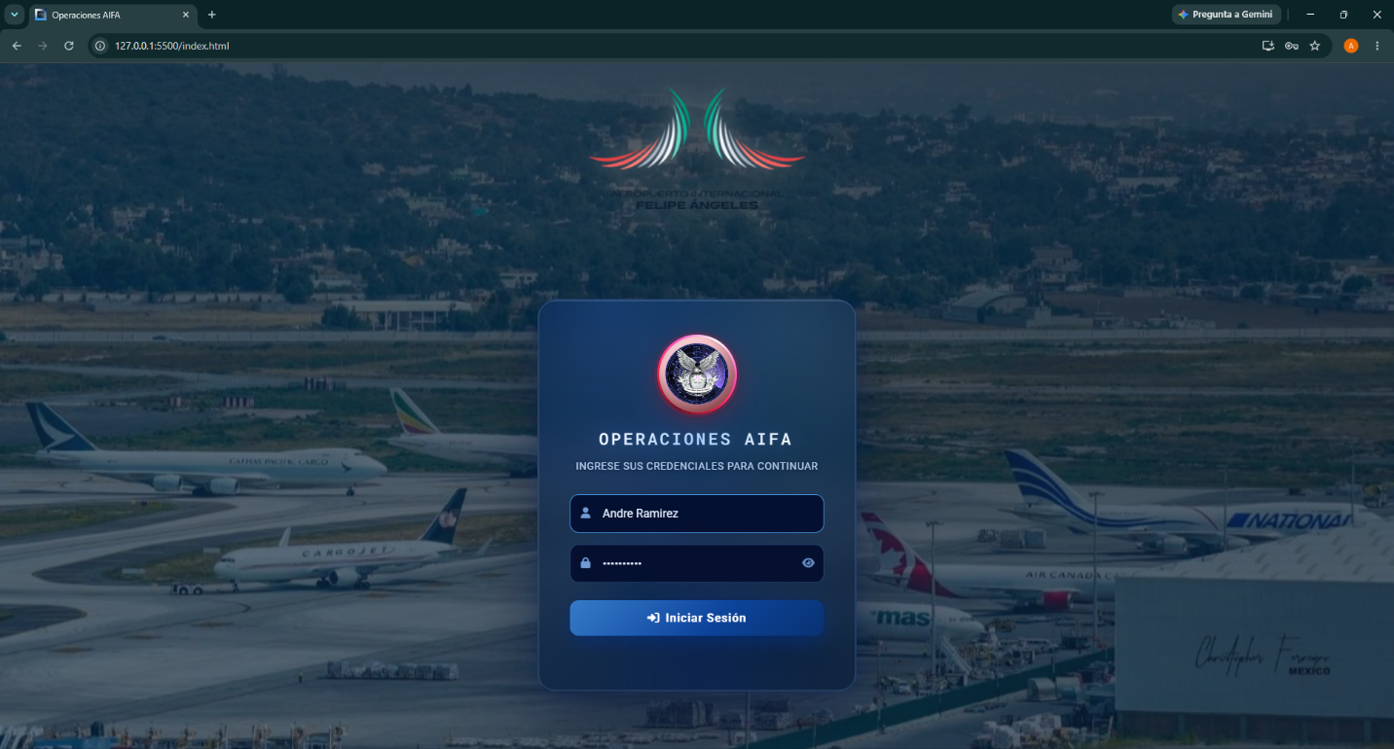
Figura 1. Pantalla de inicio de sesión.

Paso 2. Abre el módulo
1. En la pantalla de inicio, baja hasta Subdirecciones.
2. En la tarjeta Sgd. Operacional, presiona Ops. Ed. Terminal.
3. Presiona Supervisores de Edificio Terminal (SETP).
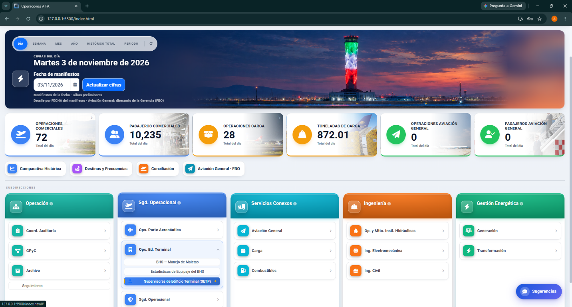
Figura 2. Sgd. Operacional → Ops. Ed. Terminal → Supervisores de Edificio Terminal.
Consejo: Para volver a la pantalla principal en cualquier momento, presiona Inicio en la parte de arriba.

4. Conoce la pantalla
Al entrar verás esta pantalla. Los números rojos señalan sus partes principales.
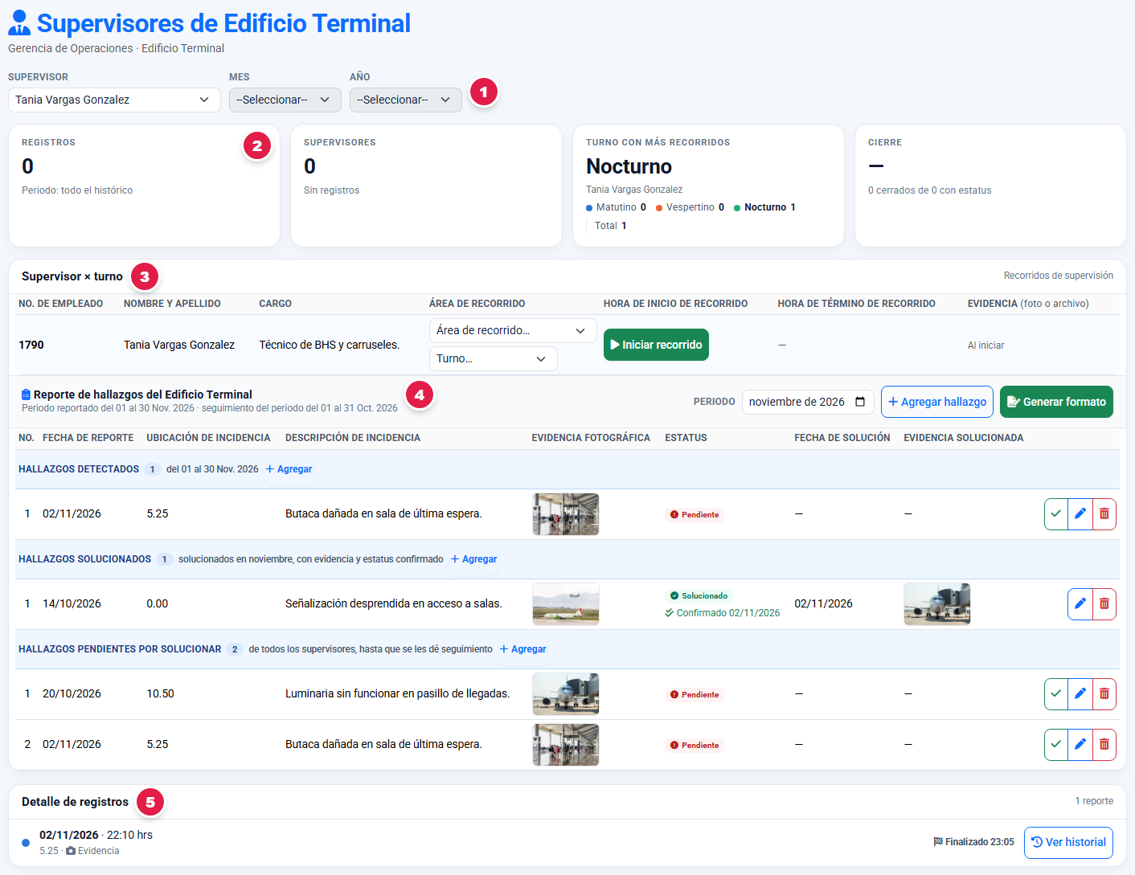
Figura 3. Pantalla del módulo con sus partes principales.
No. | Parte | Para qué sirve
1 | Filtros | Supervisor: elige de quién quieres ver y registrar recorridos. Mes y Año están inhabilitados por el momento.
2 | Tarjetas de resumen | Números rápidos; por ejemplo, cuántos recorridos hay por turno.
3 | Supervisor × turno | Aquí se registran los recorridos y se toman las evidencias.
4 | Reporte de hallazgos | Los hallazgos del mes, su seguimiento y el botón para generar el formato oficial.
5 | Detalle de registros | Lista de los reportes del supervisor, con acceso a su historial.

5. Elegir al supervisor
1. Abre la lista Supervisor.
2. Elige tu nombre.
3. La tabla Supervisor × turno, las tarjetas y el Detalle de registros muestran tu información.
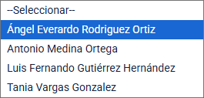
Figura 4. Lista de supervisores.
Figura 5. Filtro Supervisor con un supervisor elegido.
Nota: Con --Seleccionar-- no se puede iniciar un recorrido. Para registrar, elige primero tu nombre.

6. Registrar un recorrido (Editor)

Iniciar el recorrido
1. Elige tu nombre en el filtro Supervisor.
2. En el primer renglón, abre la lista Área de recorrido y elige el piso: 0.00, 5.25 o 10.50.
3. Debajo, abre la lista Turno y elige Diurno o Nocturno.
4. Presiona Iniciar recorrido.
Figura 6. Renglón para iniciar un recorrido: piso, turno y botón Iniciar recorrido.
El sistema guarda solo la fecha y la hora de inicio.

Mientras haces el recorrido
El renglón se ve en amarillo claro mientras el recorrido está en curso.
Figura 7. Recorrido en curso con el botón Finalizar recorrido.
Nota: Solo puedes tener un recorrido en curso a la vez. Para empezar otro, primero finaliza el actual.

Finalizar el recorrido
1. Al terminar, presiona Finalizar recorrido.
2. El sistema guarda la hora de término.
3. Aparece el botón Evidencia para tomar tus fotos.
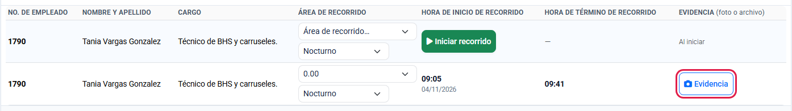
Figura 8. Recorrido finalizado con el botón Evidencia.
Consejo: Si te equivocaste de piso o de turno, cámbialo en la lista del mismo renglón. Se guarda solo.

7. Tomar evidencias (Editor)
Cada foto que tomes se convierte en un hallazgo y aparece en el Reporte de hallazgos.

Paso 1. Toma la foto
1. Presiona Evidencia en el renglón del recorrido.
2. En celular o tableta, elige Cámara para tomar la foto en ese momento, o Galería para elegir una que ya tienes.
3. En la PC, elige la foto o el archivo desde tu computadora.

Paso 2. Describe el hallazgo
Se abre la ventana Descripción del hallazgo, con la foto, el piso y la fecha del recorrido.
1. Escribe qué encontraste, de forma clara y breve.
2. Presiona Guardar. La ventana se cierra.
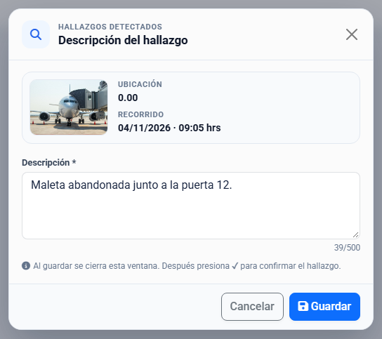
Figura 9. Ventana Descripción del hallazgo.

Paso 3. Confirma con la palomita (✓)
La foto aparece con el aviso Sin guardar · presiona ✓. Todavía no está guardada.
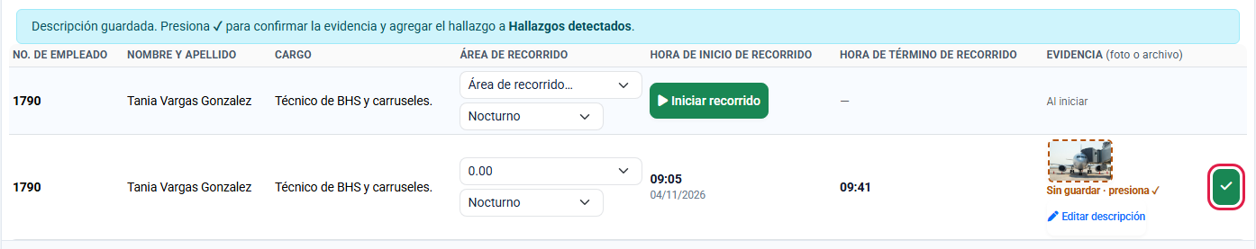
Figura 10. Foto lista para confirmar con el botón verde ✓.
1. Revisa la foto. Si te equivocaste, presiona Editar descripción.
2. Presiona el botón verde ✓.
3. Aparece un aviso verde: la evidencia se guardó y el hallazgo se agregó a Hallazgos detectados.
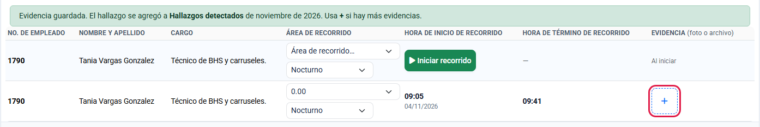
Figura 11. Evidencia guardada: la foto ya está en Hallazgos detectados y en la celda queda el botón +.
Una vez guardada, la foto ya no se muestra en el renglón del recorrido: la encuentras en Hallazgos detectados y en el historial.
Importante: La foto se guarda hasta que presionas ✓. Si cierras o recargas la página antes, tendrás que tomarla de nuevo.

Agregar más evidencias con el botón +
1. Presiona el botón + del recorrido.
2. Toma o elige otra foto.
3. Escribe su descripción, presiona Guardar y después ✓.
Cada foto adicional crea su propio hallazgo. El botón + solo acepta fotos.
Tipo de evidencia | Qué pasa al presionar ✓
Foto | Se guarda y crea un hallazgo en Hallazgos detectados.
Archivo (PDF, Word o Excel) | Se guarda en el recorrido (lo ves en el historial). No crea hallazgo.

8. Reporte de hallazgos
Debajo de los recorridos está el Reporte de hallazgos del Edificio Terminal.
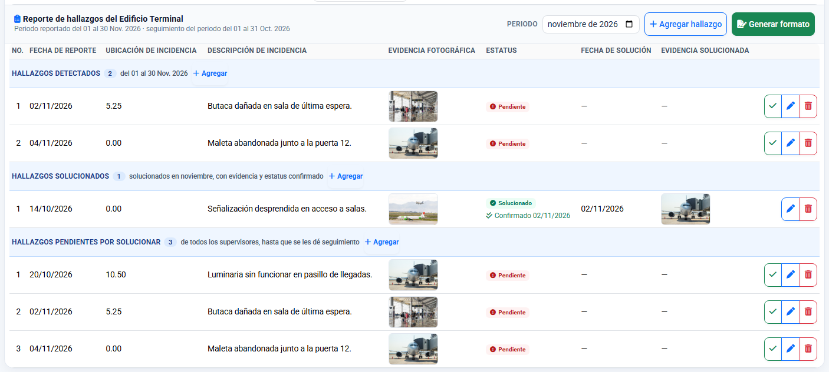
Figura 12. Reporte de hallazgos con sus tres secciones.

Elegir el periodo
En Periodo elige el mes del reporte. Cuando confirmas una foto con ✓, el periodo cambia solo al mes de ese hallazgo.

Las tres secciones
Sección | Qué contiene
Hallazgos detectados | Lo encontrado durante el mes del periodo.
Hallazgos pendientes por solucionar | Los hallazgos de todos los supervisores, de cualquier mes, que todavía no se solucionan. Ahí se quedan hasta que se les da seguimiento.
Hallazgos solucionados | Los que ya se solucionaron dentro del mes, con la foto de la solución y el estatus confirmado.

Nota: Un hallazgo nuevo aparece en Detectados y también en Pendientes, porque todavía no se soluciona. Es el mismo hallazgo, no un duplicado.

Botones de cada hallazgo (Editor)
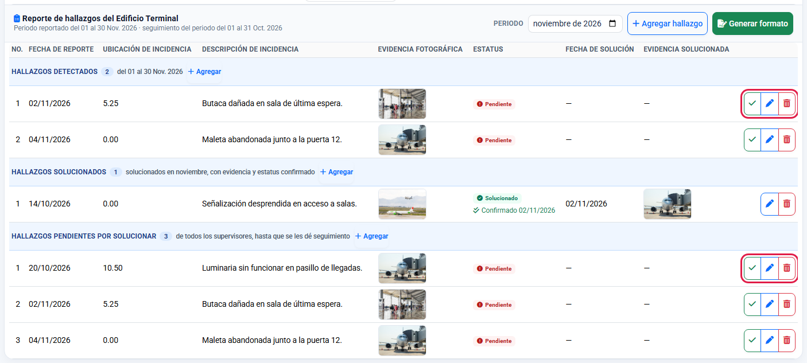
Figura 13. Botones de un hallazgo en Detectados y en Pendientes.
Botón | En Detectados | En Pendientes por solucionar
✓ (verde) | Confirma el estatus actual (no lo cambia). | Da el seguimiento: abre la cámara para la foto de la solución (capítulo 9).
Lápiz (azul) | Edita el hallazgo en esa misma sección. | Edita el hallazgo en esa misma sección.
Bote (rojo) | Elimina el hallazgo. | Elimina el hallazgo.

Importante: El bote rojo borra el hallazgo de todo el reporte (de Detectados y de Pendientes) y su foto. No se puede deshacer.

Confirmar el estatus
Al presionar ✓ en Detectados aparece una ventana para confirmar. Presiona Confirmar o Cancelar.
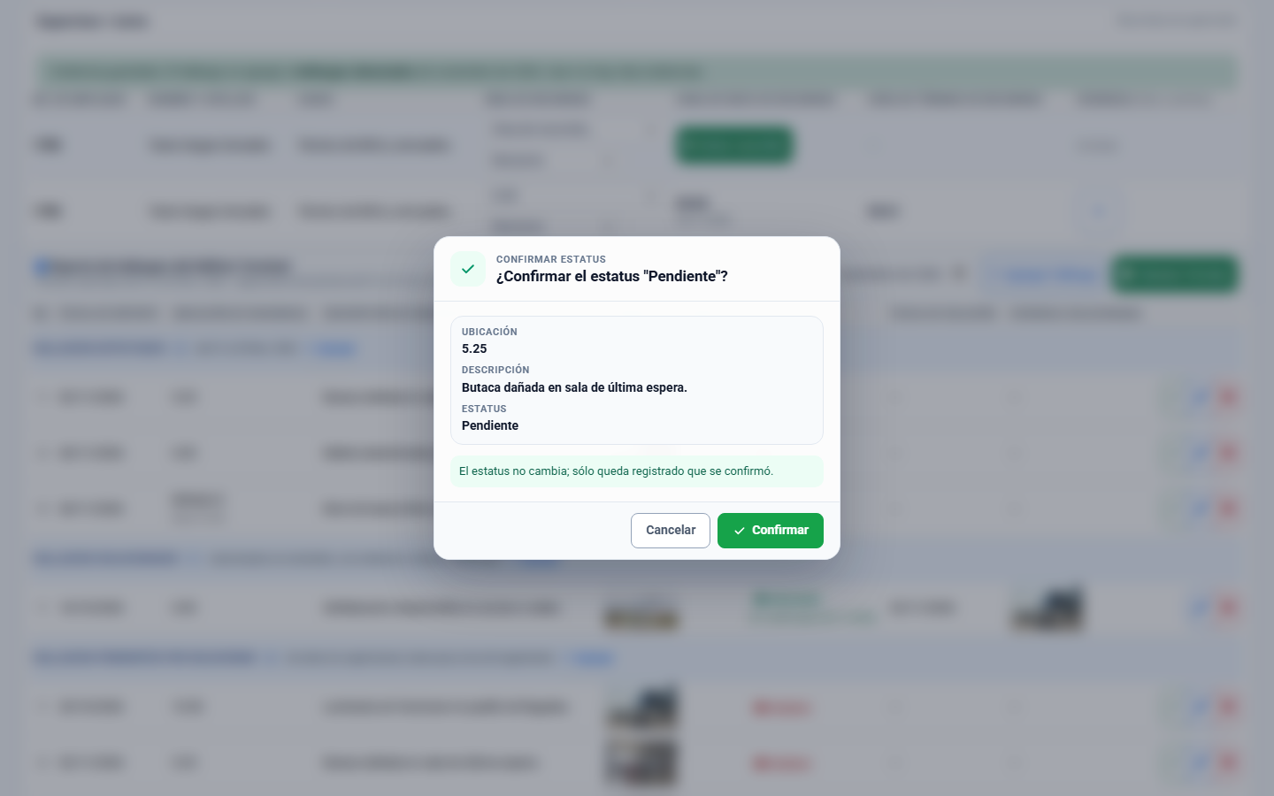
Figura 14. Ventana Confirmar estatus.

Agregar un hallazgo a mano
Úsalo para hallazgos que no salieron de un recorrido.
1. Presiona Agregar hallazgo, o + Agregar en la sección que quieras.
2. Llena la fecha, la ubicación (módulo y nivel) y la descripción. Si quieres, agrega la foto.
3. Presiona el botón azul Guardar (disquete). Con la X cancelas.
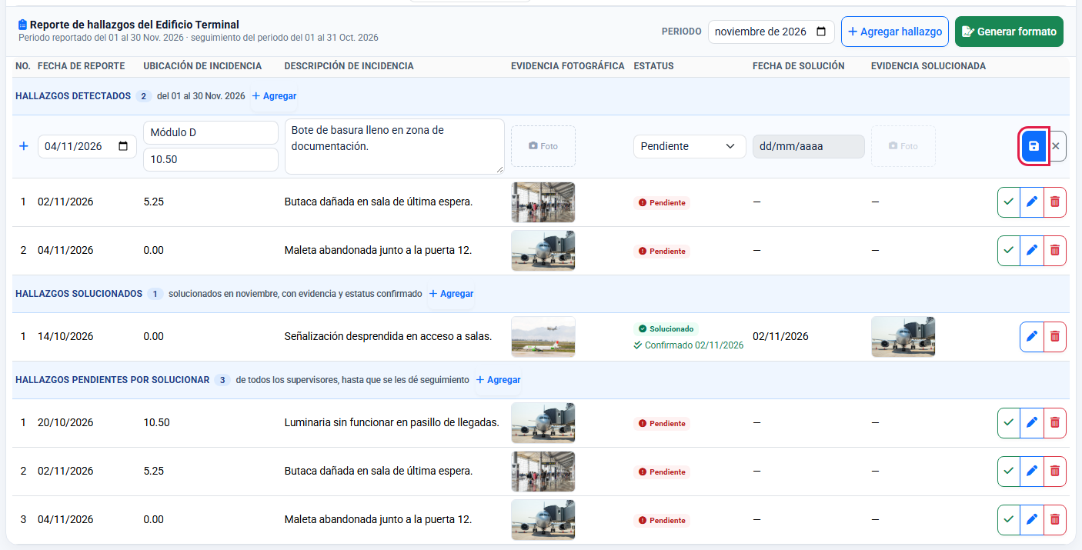
Figura 15. Renglón para agregar un hallazgo a mano.

9. Dar seguimiento a un pendiente (Editor)
Cuando ya se solucionó un problema, se le da seguimiento desde Hallazgos pendientes por solucionar. Solo hace falta la foto de la solución.

Con la palomita (forma rápida)
1. En Hallazgos pendientes por solucionar, presiona la ✓ verde del hallazgo.
2. Se abre la cámara (en PC, el selector de archivos). Aparece el aviso Toma la foto de la solución…
3. Toma la foto del lugar ya solucionado.
4. Listo: el hallazgo queda Solucionado con la fecha de hoy, ya confirmado, y pasa a Hallazgos solucionados.
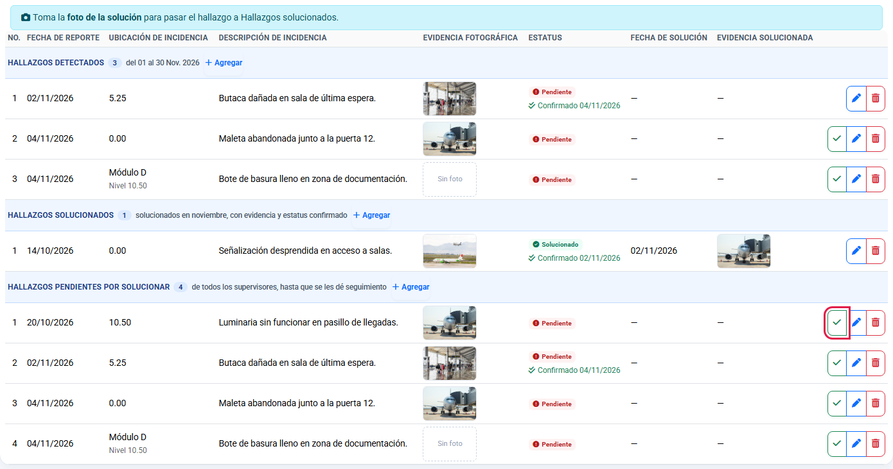
Figura 16. Seguimiento con la ✓: el sistema pide la foto de la solución.
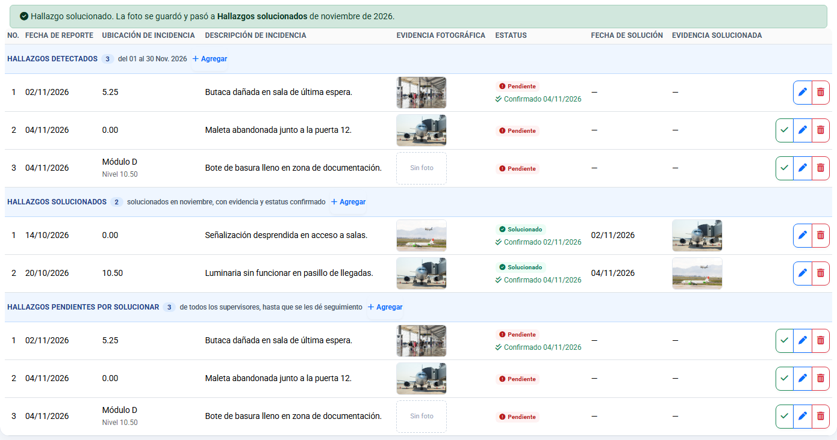
Figura 17. El hallazgo pasó a Hallazgos solucionados con su foto.

Con el lápiz
1. Presiona el lápiz del hallazgo en Pendientes. Se edita en esa misma sección.
2. Cambia el Estatus a Solucionado. Se abre la cámara para la foto de la solución.
3. Revisa la Fecha de solución y presiona Guardar.
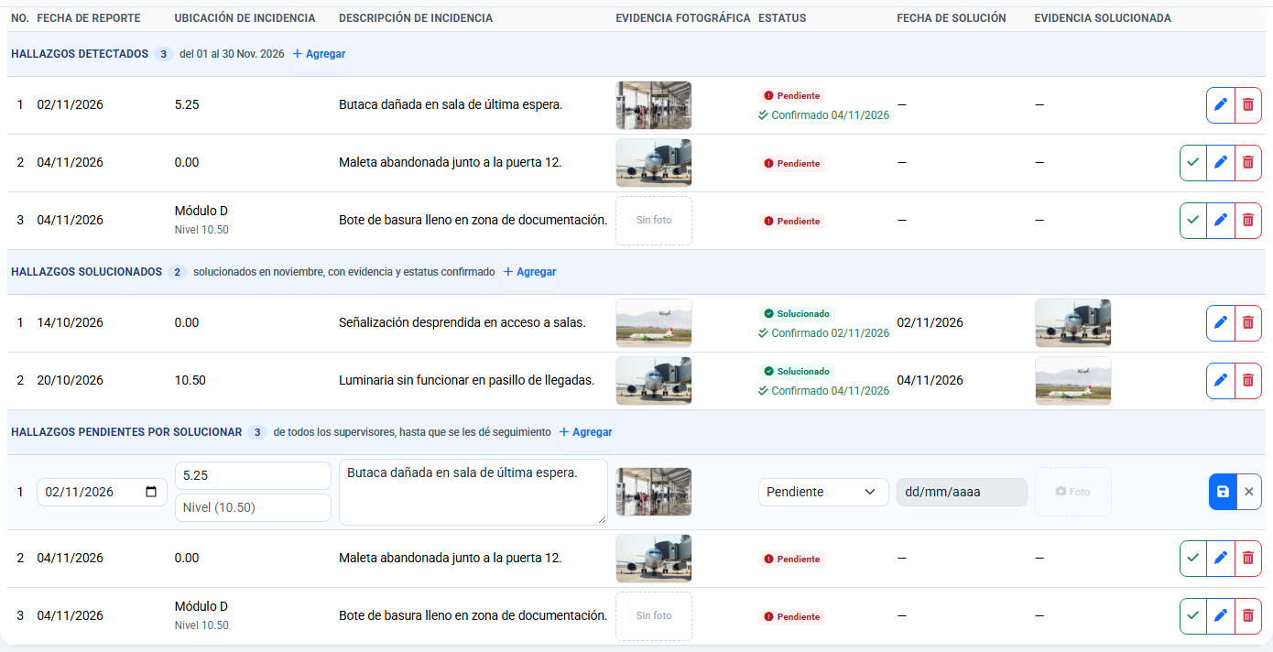
Figura 18. Edición de un hallazgo dentro de Pendientes por solucionar.
Importante: Un hallazgo no puede quedar Solucionado sin foto. Si guardas sin ella, el sistema vuelve a abrir la cámara y muestra Toma la foto de la solución y vuelve a presionar Guardar.

10. Generar y guardar el formato oficial
1. Revisa que el Periodo sea el correcto.
2. Presiona Generar formato. Se abre la ventana Crear formato de hallazgos con tres pasos.

Paso 1. Hallazgos
Muestra los hallazgos que saldrán en el oficio, por sección.
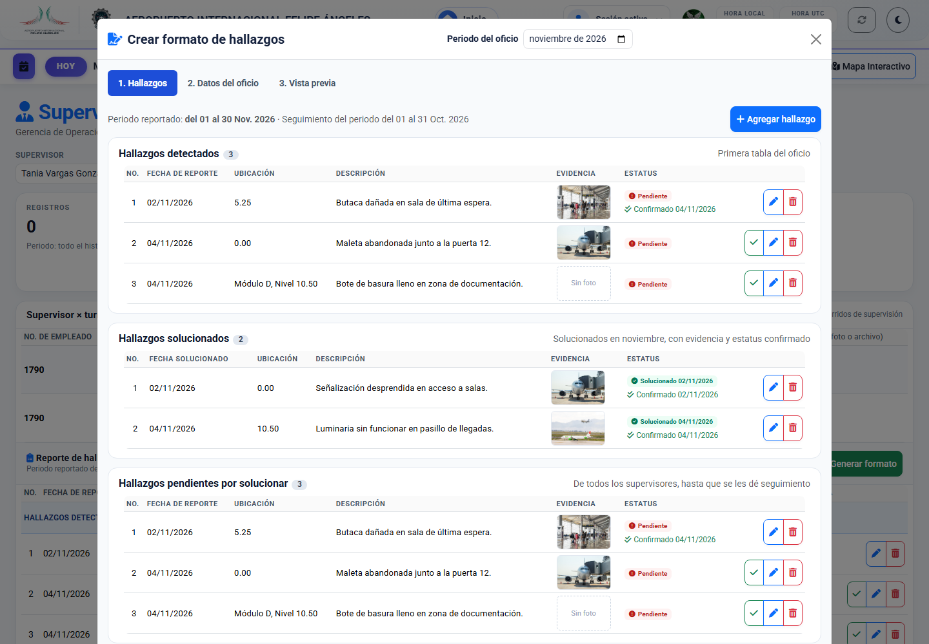
Figura 19. Paso 1 del formato: hallazgos del periodo.

Paso 2. Datos del oficio
Revisa o completa los datos: número de oficio, fecha, lugar, destinatario, textos, firmante y con copia para (c.c.p.).
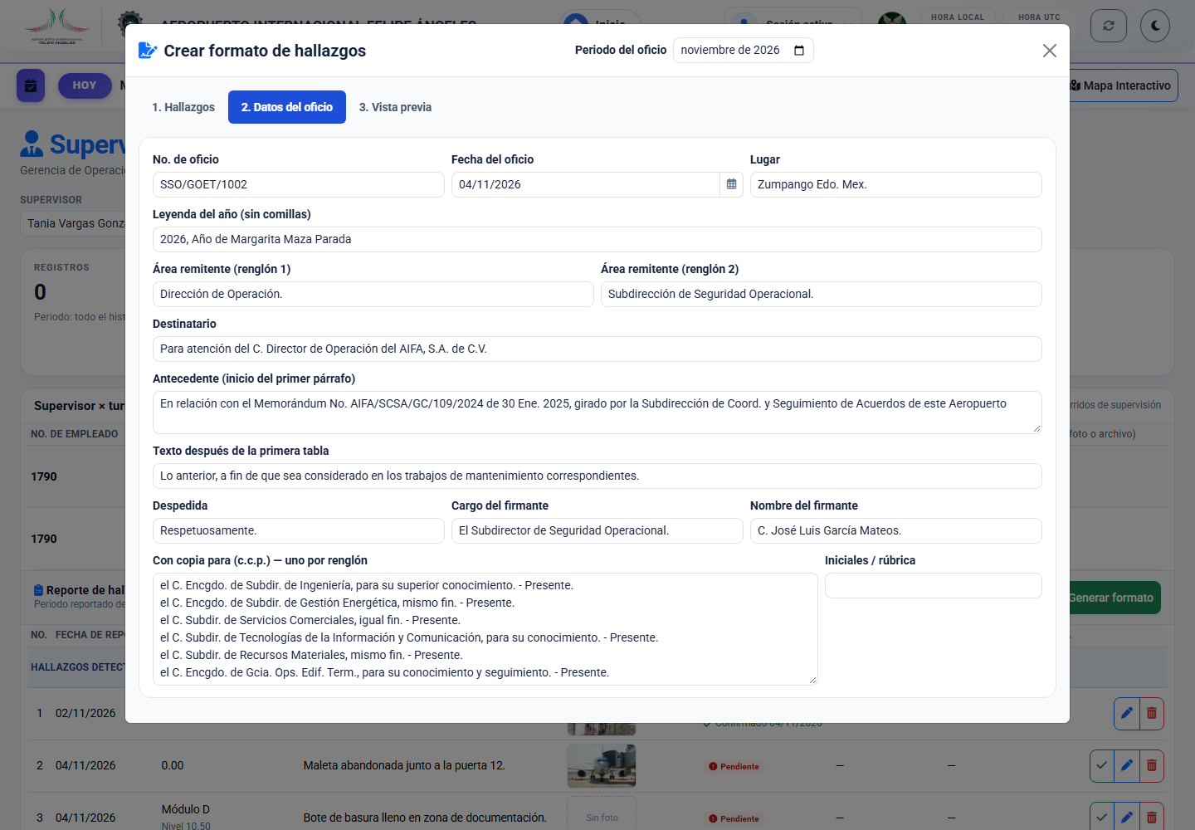
Figura 20. Paso 2 del formato: datos del oficio.

Paso 3. Vista previa
Muestra el oficio tal como saldrá. Desde aquí puedes:
- Descargar Word: baja el oficio en Word.
- Imprimir / PDF: lo imprime o lo guarda como PDF.
- Guardar formato (Editor): guarda el oficio en el sistema.
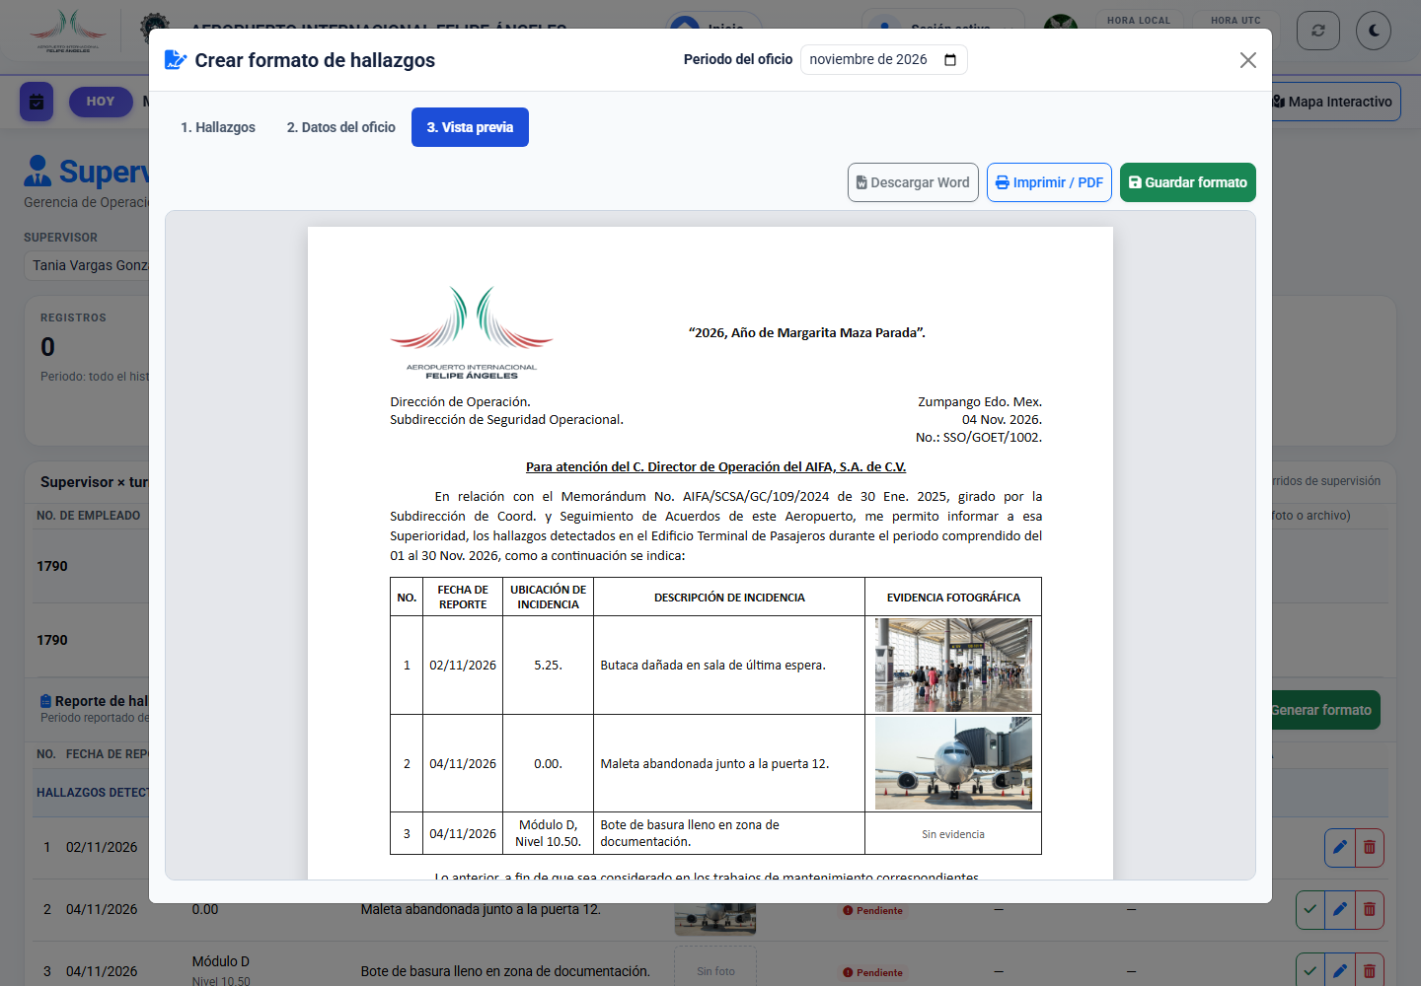
Figura 21. Paso 3 del formato: vista previa del oficio.

Al guardar el formato (Editor)
1. Presiona Guardar formato. Aparece un aviso verde con el número de oficio guardado.
2. Tus recorridos terminados quedan guardados con ese formato y ya no se muestran en la tabla Supervisor × turno (siguen en el Detalle de registros y en el historial).
3. El filtro Supervisor vuelve a --Seleccionar--, para que el siguiente supervisor elija su nombre y empiece sus actividades.
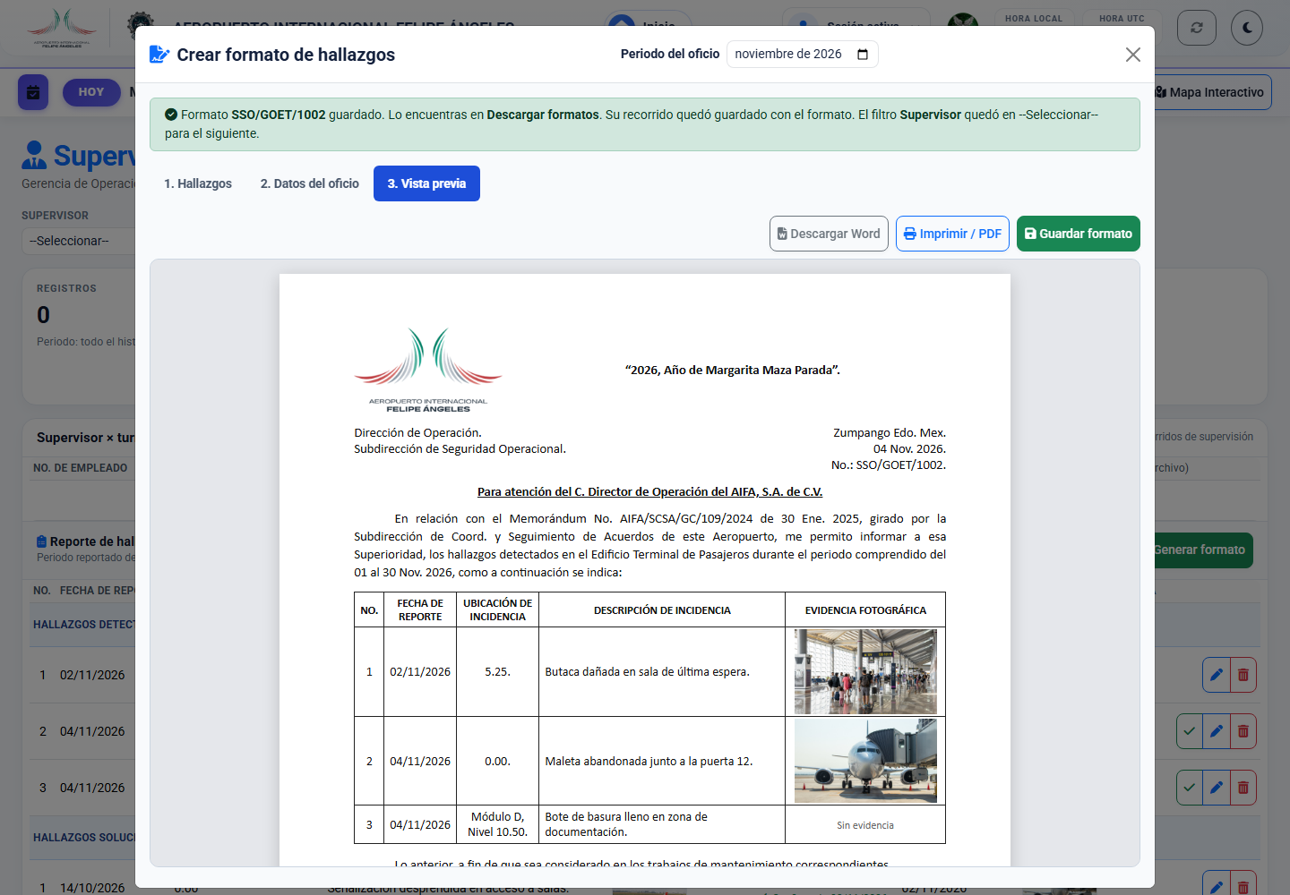
Figura 22. Formato guardado.
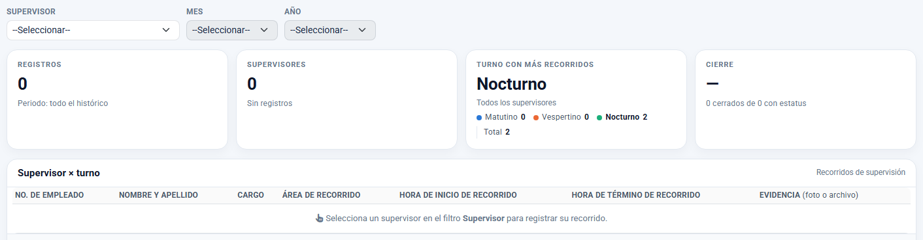
Figura 23. Después de guardar: el filtro queda en --Seleccionar-- y la tabla, limpia.
Nota: Si ya existe un formato con el mismo número, el sistema pregunta si quieres reemplazarlo.

11. Detalle de registros e historial

Detalle de registros
Al final de la pantalla está la lista de reportes del supervisor elegido: fecha, hora de inicio, piso y si está En curso o Finalizado.
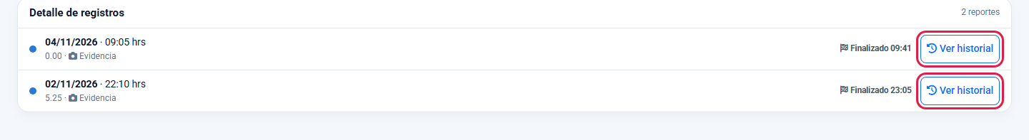
Figura 24. Detalle de registros con el botón Ver historial.

Ver el historial
1. Presiona Ver historial en el registro que quieras.
2. Se abre una pestaña nueva con el historial completo de ese supervisor. El registro elegido aparece resaltado.
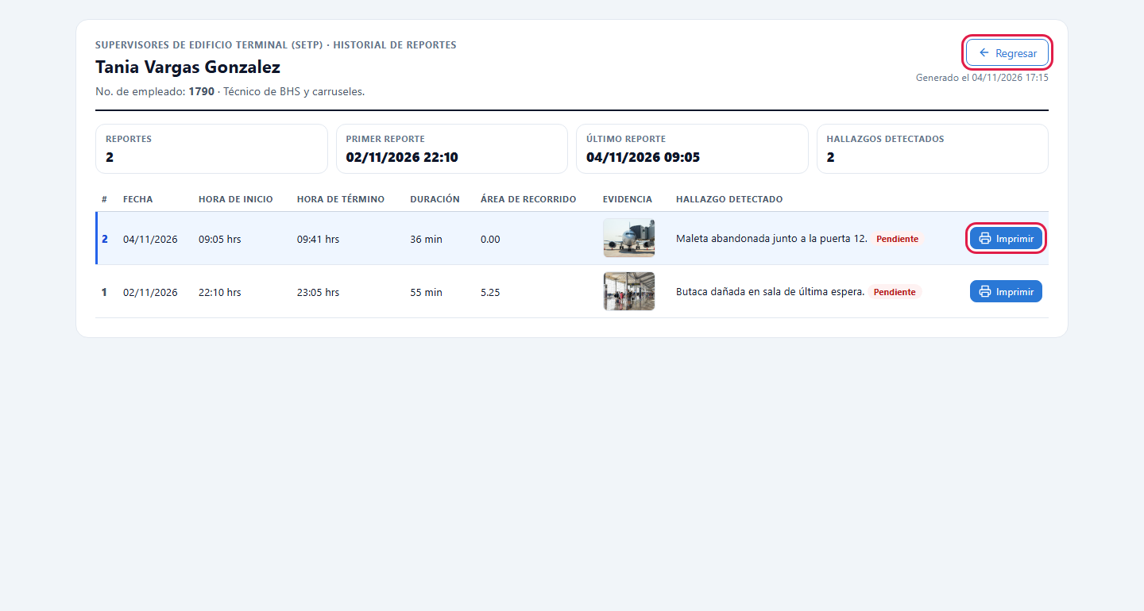
Figura 25. Historial de reportes de un supervisor.
El historial muestra el total de reportes, el primero y el último, y los hallazgos detectados. Por cada recorrido verás la fecha, las horas, la duración, el piso, la evidencia y el hallazgo.
- Imprimir: imprime solo ese registro. En la ventana de impresión puedes elegir Guardar como PDF.
- Regresar: cierra el historial y vuelve al módulo.
Consejo: Si el historial no se abre, permite las ventanas emergentes de este sitio en tu navegador.

12. Lo que ve un usuario Lector
Un usuario Lector ve la misma información, pero sin los botones para capturar o cambiar datos:
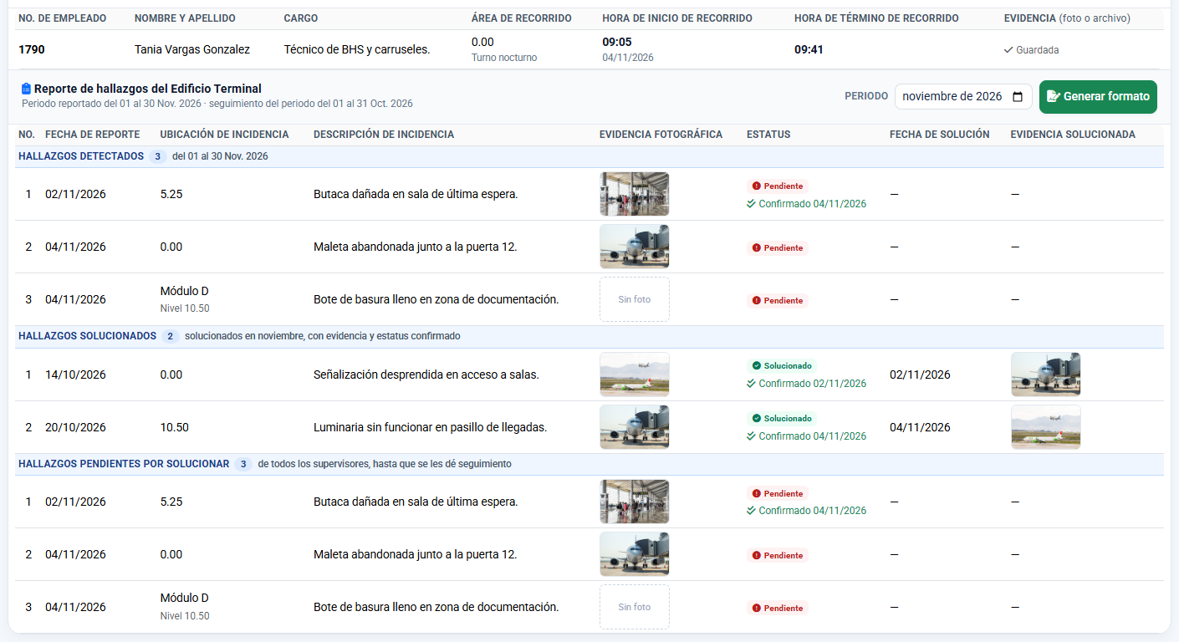
Figura 26. Vista de un usuario Lector.
- Los recorridos se muestran sin listas para cambiar el piso o el turno, y sin el renglón para iniciar uno nuevo.
- En la evidencia aparece ✓ Guardada cuando el recorrido ya tiene evidencia.
- En el Reporte de hallazgos no aparecen Agregar hallazgo ni los botones ✓, lápiz y bote.
- Puede usar Generar formato para ver el oficio, descargarlo en Word o imprimirlo, pero no guardarlo.
- Puede abrir el historial e imprimir registros.

13. Tarjetas de resumen
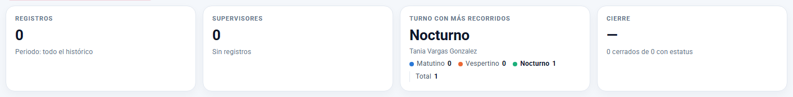
Figura 27. Tarjetas de resumen.
Tarjeta | Qué muestra
Turno con más recorridos | El turno con más recorridos del supervisor elegido (o de todos, si no eliges ninguno) y cuántos hay en cada turno, con el total. En esta tarjeta, Vespertino corresponde al turno Diurno.
Registros, Supervisores y Cierre | Por ahora no tienen datos: muestran 0 o una raya.

14. Uso en celular, tableta y PC
El módulo funciona en los tres equipos. En el celular la pantalla se acomoda de arriba hacia abajo:
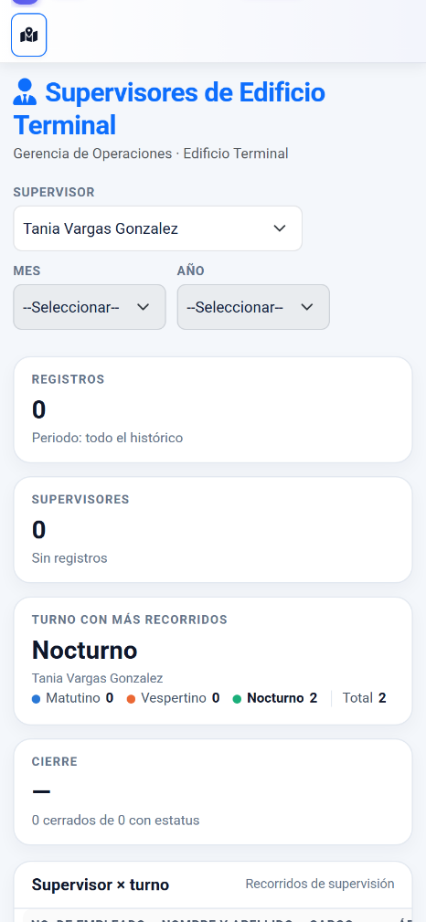 | 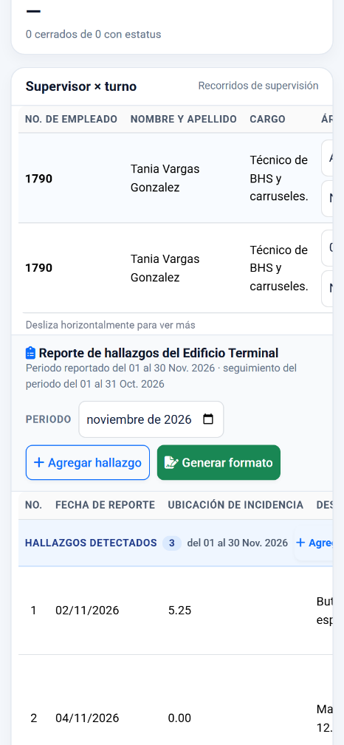
Figura 28. Filtros y tarjetas en celular. | Figura 29. Tabla de recorridos y reporte en celular.

Equipo | Cómo se toma la evidencia | Recomendaciones
Celular | Evidencia o + abren el menú del teléfono: Cámara, Galería o Archivos. La ✓ de Pendientes abre la cámara directo. | Desliza las tablas hacia los lados para llegar a Evidencia y a los botones. Presiona ✓ antes de cambiar de aplicación.
Tableta | Igual que en el celular. | En posición horizontal las tablas se ven más cómodas.
PC | Se abre el explorador de archivos. | Sube fotos JPG o PNG. Las fotos HEIC del iPhone conviértelas antes a JPG.

Nota: Las fotos se reducen solas antes de subirse, así que suben rápido y gastan pocos datos. El límite es de 10 MB por archivo.

15. Problemas frecuentes
Lo que ves | Qué hacer
No veo el módulo en el menú. | Pide al administrador que te dé acceso a Supervisores de Edificio Terminal en tus permisos.
No veo los botones para capturar. | Tu rol es de consulta (Lector o Solo ver). Si necesitas capturar, pide al administrador el nivel Capturar o Editar.
"Elige el área de recorrido antes de iniciar." | Elige el piso en la lista Área de recorrido.
"Elige el turno del recorrido … antes de iniciar." | Elige Diurno o Nocturno debajo del piso.
"Este supervisor ya tiene un recorrido en curso." | Finaliza el recorrido en curso antes de iniciar otro.
"Las evidencias adicionales deben ser fotos…" | El botón + solo acepta fotos.
"Toma la foto de la solución y vuelve a presionar Guardar." | Un hallazgo Solucionado necesita la foto de la solución.
"El navegador bloqueó la ventana del historial." | Permite las ventanas emergentes de este sitio.
No veo mi hallazgo en el reporte. | Revisa el Periodo: el hallazgo está en el mes del recorrido.
Mi recorrido ya no aparece en la tabla. | Ya se guardó en un formato. Lo encuentras en Detalle de registros y en el historial.

16. Glosario
Término | Significado
Recorrido | Revisión que hace un supervisor en un piso del Edificio Terminal, con hora de inicio y de término.
Piso (Área de recorrido) | 0.00, 5.25 o 10.50.
Turno | Diurno o Nocturno. Se elige al iniciar el recorrido.
Evidencia | Foto o archivo que respalda el recorrido.
Hallazgo | Situación encontrada durante el recorrido (por ejemplo, una butaca dañada), con su foto y descripción.
Seguimiento | Solucionar un hallazgo pendiente y tomar la foto de la solución.
Periodo | Mes que abarca el Reporte de hallazgos y el formato oficial.
Formato oficial (oficio) | Documento mensual con los hallazgos, listo para imprimir o descargar.
Historial | Lista de todos los reportes de un supervisor, desde el primero.

